泉州市丰泽区金潘段片区土地征收

成片开发方案（征求意见稿）

一、编制依据

依据《中华人民共和国土地管理法》（2019年修正版）、《自然资源部关于印发<土地征收成片开发标准>的通知》（自然资规〔2023〕7号）、《福建省自然资源厅关于印发<福建省土地征收成片开发方案报批实施细则（试行）的通知>》（闽自然资发〔2021〕3号）、《福建省自然资源厅关于印发<福建省土地征收成片开发方案编制参考指南（试行）的通知>》（闽自然资发〔2021〕6号）、《自然资源部办公厅关于印发<国土空间调查、规划、用途管制用地用海分类指南>的通知》（自然资发〔2023〕234号）、《泉州市北峰丰州组团西片区（招联大道以西）控制性详细规划》、《泉州市北峰丰州组团西片区城市设计》等，编制了《泉州市丰泽区金潘段片区土地征收成片开发方案》。

二、基本情况

方案地块位于泉州市丰泽区的北峰丰州组团，方案范围西至黄龙北大道（站前大道），北至原省道307，南至江滨北路，东至原有排水渠。（详见附图1）。

本方案涉及丰泽区北峰街道招贤社区，共涉及1个街道1个社区；不涉及省级（以上）开发区。根据实地勘测调查，本方案成片开发范围总面积6.1660公顷，其中：农用地2.9185公顷（耕地0.1625公顷），建设用地3.1025公顷，未利用地0.1450公顷。

三、必要性分析

（一）建设高品质小区，疏解片区居住压力的需要

方案范围位于北峰丰州组团西片区，主要建设生态宜居的新城区，用以承接泉州古城的人口疏解，引领城市的发展。当前西片区属于重点开发区域，相关生活、商业配套项目已经逐步落地，居住用地比重较小，片区整体居住压力较为紧张。本方案地块位于西片区边缘区域，范围内以农林用地、商业服务业用地为主，土地利用现状较为复杂，土地利用不充分，影响了土地利用价值与经济、社会综合效益的提升。本方案地块的实施可进一步破解空间发展瓶颈，充分利用周边现有绿地、江河景观和便利的交通条件，打造生态宜居的高品质小区，有利于优化城市功能，增强都市承载能力，补足民生短板，同时也有利于盘活区域内的低效用地，提高土地利用效率，实现存量土地价值提升。通过对该片区的建设，强化交通、生活、休闲配套，营造高品质的生活宜居环境，对疏解片区居住压力具有重要作用。

（二）优化沿江天际线，提升城市形象的需要

本方案地块位于晋江北岸，紧邻黄龙北大道（站前大道）及江滨北路，区位优势明显，是沿江片区重要的城市形象展示区。当前金潘段片区内现状杂乱无章，景观环境较差，门户形象缺失，与周边规划建设完成的生活住宅、商业商务配套不相协调，本方案通过对该片区内土地资源的合理释放再利用，塑造自然生态、文化特色突显的城市形态，提升城市活力。方案地块的实施有利于优化沿江片区的产业布局，将有效提升沿江片区的城市形象展示。

四、主要用途、实现功能及公益性用地比例

本方案用地总面积6.1660公顷，主要用途为城镇住宅用地。

公益性用地包含城镇村道路用地和公园绿地，合计4.1644公顷，占用地总面积的67.54%，符合自然资规〔2023〕7号文规定。

五、拟建项目与实施计划

本方案用地总面积6.1660公顷，拟安排实施项目面积3.0635公顷，计划实施周期为批复后第一年至批复后第三年，3年内实施完毕。

六、合规性分析

（一）国土空间规划符合性

该成片开发范围位于城镇开发边界的集中建设区内。泉州市人民政府已将成片开发方案纳入正在编制规划期至2035年的国土空间规划及“一张图”。

（二）国民经济和社会发展规划、年度计划符合性

本方案与现行国民经济和社会发展规划相符，已纳入国民经济和社会发展年度计划。

（三）占用永久基本农田和其他法律法规不允许占用或开发的区域

本方案范围内未涉及占用永久基本农田、生态保护红线、各级（国家级、省级、市级、县级等）各类（生态系统类、野生生物类、自然遗迹类等）自然保护区等区域。

七、土地征收成片开发效益评估

（一）土地利用效益

本方案通过土地利用开发，合理安排建设用地规模、结构和布局，建设为集生态居住、人文休闲于一体的高品质生活社区，在用地紧张的中心城区中释放出新的发展空间，有效提升了现有土地使用效益。方案地块建设满足片区发展定位，采用土地复合利用方式，有利于优化片区建设用地空间布局，提高城市建设紧凑度，提升建设用地集约利用水平。

（二）经济效益

此次成片开发可带动房地产等固定资产投资外，带来新的税收增长点，有利于政府通过预算支出形式，用于经济建设、文教卫生、福利设施、行政管理等各方面进行财政再分配。

（三）社会效益

本方案通过城镇住宅用地的建设集聚人气，结合周边的优质商业和教育类等公服设施形成活力休闲、亲切宜人的居住风貌，更好的改善了当地居民的居住环境，满足周边居民对居住品质要求。本方案以居住为主要发展方向，通过高品质住宅的建设，打造宜居的生活小区的同时带动个体经济发展，可提供小区商铺，将引进超市、便利店、餐饮等第三产业与个体经营业，进一步增加就业机会。

（四）生态效益

方案地块规划公园绿地1.9440公顷，占比31.53%，落实景观结构，有效提升了周边区域的生活品质。通过滨水公园绿地的打造，将有效改善水系的生态环境，提高绿化质量，美化城市环境，实现人与自然、经济发展与资源环境协调、可持续发展。

八、结论

本土地征收成片开发方案符合国民经济和社会发展规划、专项规划，在上报系统的城镇开发边界的集中建设区范围内，已纳入国民经济和社会发展年度计划，符合部省规定的标准，做到了保护耕地、维护农民合法权益、节约集约用地、保护生态环境，能够促进经济社会可持续发展。

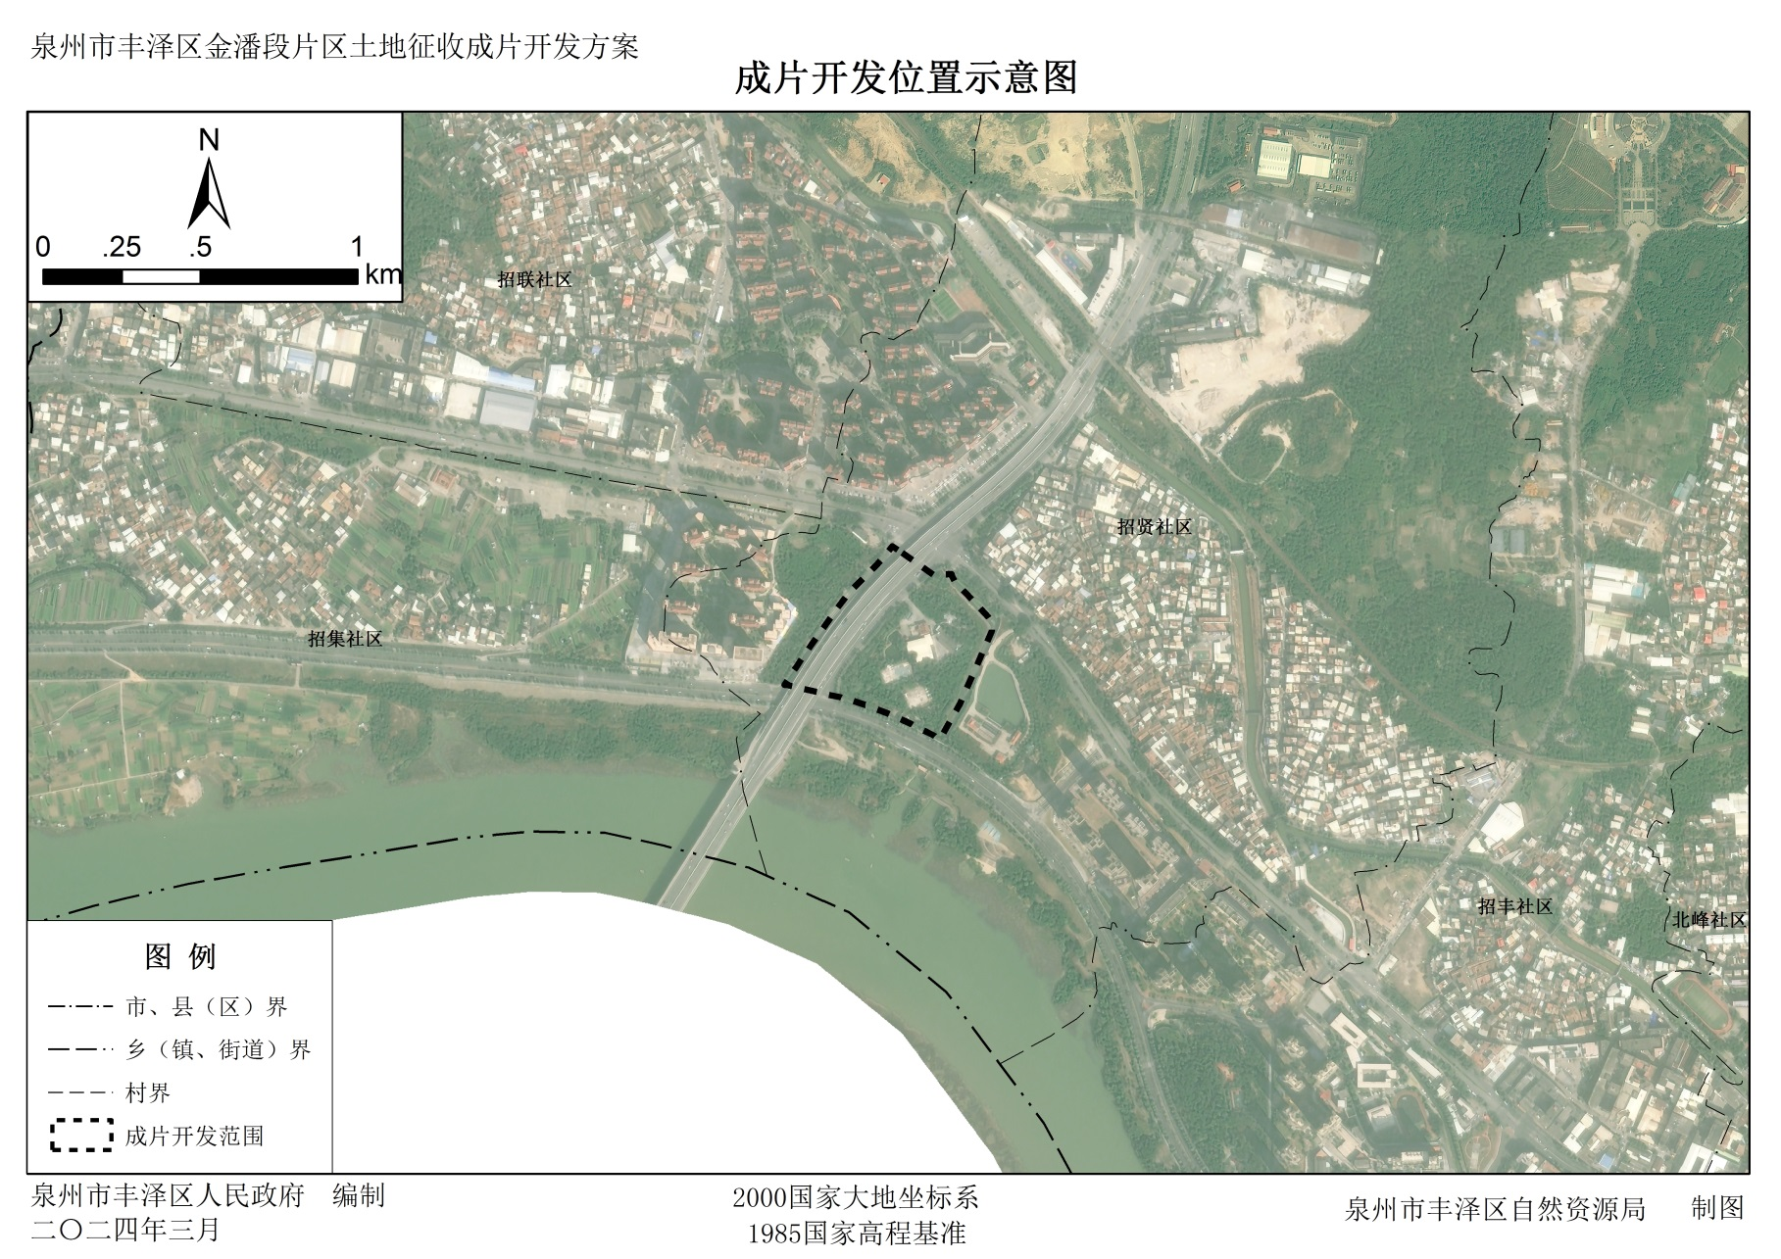附图：位置示意图